作 者 推 荐
美国著名青春文学作家
珍·卡利奥妮塔（Jen Calonita）

作者简介：


珍·卡利奥妮塔（Jen Calonita）曾任美国时代公司旗下的著名杂志《青少年》的资深娱乐编辑，并从事娱乐记者愈十年，曾为美国销路最大的电视刊物《电视指南》（TV Guide）、《魅力》（Glamour）杂志以及《嘉人》（Marie Claire）杂志撰稿。

珍著有畅销书的《我的好莱坞生活秘事》（Secrets of My Hollywood Life）系列丛书，已授权了五个国家。

她目前与丈夫和儿子居住在美国纽约市的梅里克。请浏览其网站：http://www.jencalonitaonline.com/

《童话改良学校》系列故事
Fairy Tale Reform School series

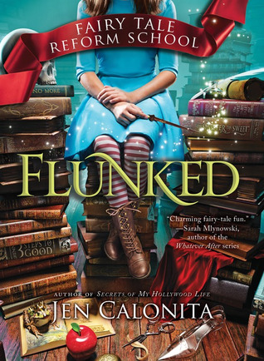
中文书名：《童话改良学校：失败》
英文书名：FAIRY TALE REFORM SCHOOL#1: FLUNKED
作 者：Jen Calonita
出 版 社：Sourcebooks
代理公司：Laura Dail/ANA/Nina Yang
页 数：272页
出版时间：2016年2月
代理地区：中国大陆、台湾
审读资料：电子稿
类 型：12-14岁少年文学

内容简介：

吉莉安·考必勒（Gillian Cobbler）住在童话王国Enchantsia。在这里幸福快乐这样的字眼只适用于皇室，像吉莉安这样的工人阶级家庭只有干不完的活儿和微不足道的食物。为了养活家人，吉莉安只能窃取皇室的东西。第三次被人抓住时，吉莉安被送进了新近成立的童话改革学校。

吉莉安原以为童话改革学校十分可怕。毕竟，这里由弗罗拉（Flora）管理着，她更多地被人称作灰姑娘的继母。不过，弗罗拉已经今非昔比，她坚信所有坏人都能够改过自新。吉莉安可不这么认为，尤其当一些非常可疑的事情正在童话改革学校里悄悄地发生着。吉莉安要尽快调查清楚，否则她的生活也会受到影响。邪恶的魔法以学生、教师和他们中最坏的坏人为目标，幸运的是，她很快就结交到一些愿意帮助她对抗Gargoyles的好朋友们。

媒体评价：

“这个有趣的系列作品创造性地结合了熟悉的童话故事人物和标志——公主、魔镜、魔法和神奇的生物，从精灵到食人魔——以及迷人而热情的主角、丰富的情节和诙谐的文字。总的来说，对于那些经典童话书迷们而言，会很期待它的续作。”
----《书目杂志》（Booklist）

“被困童话改革学校的吉莉安担心家人们如何勉强维持生活，谁知她几乎立刻就便被卷入了发生在学校里的阴谋事件，那或许会影响已经洗心改面的童话教师们。经典的童话人物随处可见，有关善恶的问题将令读者们思考良多。”
----《出版者周刊》（Publishers Weekly）

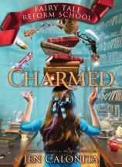
中文书名：《童话改良学校：着迷》
英文书名：FAIRY TALE REFORM SCHOOL#2: CHARMED
作 者：Jen Calonita
出 版 社：Sourcebooks
代理公司：Laura Dail/ANA/Nina Yang
页 数：288页
出版时间：2016年3月
代理地区：中国大陆、台湾
审读资料：电子稿
类 型：12-14岁少年文学

内容简介：

《童话改革学校：着迷》（Charmed）是广受赞誉的《童话改革学校：失败》（Flunked）的续作——也是《童话改革学校》系列作品的第二部，学校里的老师都（曾经）是坏蛋。

它需要一个改过自新的小偷抓捕间谍。这也是为什么吉莉安·考必勒——Enchantasia世界最臭名昭著的扒手——自愿被无限期地关在童话改革学校里的原因。吉莉安和她的朋友们或许打败了邪恶的女王，成为了英雄，不过Enchantasia的战役才刚刚打响。

曾诅咒睡美人的阿尔瓦（Alva）公然向公主宣战，她希望童话改革学校的学生们能够加入到她的阵营。当罪恶的同学们屈服于诱惑时，吉莉安秘密地化身为皇家侍女，她要赶在间谍把通往王国的钥匙交给阿尔瓦之前揭开间谍的神秘面纱。

她的父母以为吉莉安已经洗心改面了，但是有时候你不得不染指一些坏事。有时，变坏也是一件好事……

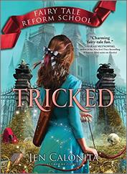
中文书名：《童话改良学校：诡计》
英文书名：FAIRY TALE REFORM SCHOOL#3: TRICKED
作 者：Jen Calonita
出 版 社：Sourcebooks
代理公司：Sanford J.Greenburger/ANA/Nina Yang
页 数：272页
出版时间：2017年3月
代理地区：中国大陆、台湾
审读资料：电子稿
类 型：12-14岁少年文学
版权已授：俄罗斯。

内容简介：

童话改良学校中的情况有所变化。

至少，那是吉莉安从Enchantasia流言簿上听说的。有消息说，声名狼藉的骗子Rumpelstiltskin从校长弗罗拉那里接手了管理权，并把学校封锁得比花衣魔笛手的裤子还要紧。倒不是说这个消息让吉莉安很担心。她现在已经从童话改良学校里被放出来了，出来后必须要变成一个工作上的全面手，既要学习关于各种不同的制鞋皮革材料的知识，又要学习测量脚的尺寸的方法，这才是让她烦恼的事情。

但是当吉莉安的妹妹安娜因为新朋友、麻烦制造者汉斯和格莱泰被关进童话改良学校，吉莉安明白她必须把安娜从那里弄出来。能做的事情只有一个，那就是弄出点严重的乱子，然后再被丢进童话改良学校。是时候去骗一个骗子了！

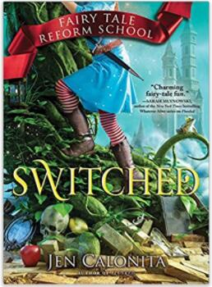
中文书名：《童话改良学校：转换》
英文书名：FAIRY TALE REFORM SCHOOL#4: SWITCHED
作 者：Jen Calonita
出 版 社：Sourcebooks
代理公司：Sanford J.Greenburger/ANA/Nina Yang
页 数：304页
出版时间：2018年3月
代理地区：中国大陆、台湾
审读资料：电子稿
类 型：12-14岁少年文学
版权已授：俄罗斯。

内容简介：

童话改良学校的情况有了好转。Rumpelstiltskin被赶下台，大家都因为塞巴斯蒂安（Sebastian）成为教职人员而兴奋不已。这个“大家”中当然不包括吉莉安，除了安娜她似乎不关心任何事。她心爱的妹妹怎么走上了歧途？为什么没人在意呢？的确，皇室声称他们正在着手解决，可惜看起来毫无进展。

新人杰克（Jack）转入童话改良学校，听说Rumpelstiltskin强抢了他的家，吉莉安知道自己有盟友了。杰克想要答案，正如吉莉安一样。如果皇室不能有所作为的话，那么或许是时候打破一些规矩了……

媒体评价：

“《童话改良学校》系列的第四部，快节奏的童话故事探索了偏见、性别角色一致性和自尊等现实问题……”
---- 《科克斯书评》（Kirkus Reviews）

《我的好莱坞生活秘事》系列

《我的好莱坞生活秘事》系列包括五部作品，《我的好莱坞生活秘事》（Secrets of My Hollywood Life）、《我的好莱坞生活秘事：在片场》（On Location）、《我的好莱坞生活秘事：家务事》（Family Affairs）、《我的好莱坞生活秘事：狗仔公主》（Paparazzi Princess）、和《我的好莱坞生活秘事：百老汇灯光》（Broadway Lights），第六本，计划中的最后一本，《我的好莱坞生活秘事：真实检查》（Reality Check）也与2010年出版。该系列作品已在波兰、巴西、日本、俄罗斯和德国出版。

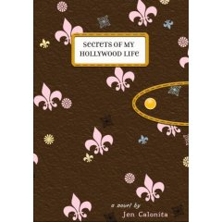
中文书名：《我的好莱坞生活秘事》
英文书名：SECRETS OF MY HOLLYWOOD LIFE
作 者：Jen Calonita
出 版 社：Little Brown
代理公司：Laura Dail/ANA/Nina Yang
页 数：245页
出版时间：2006年
代理地区：中国大陆、台湾
审读资料：样书
类 型：14岁以上青少年文学

内容简介：

如果……你的照片在全美国的每一家的物柜里完好地保存着，你的衣橱里充满了品牌服饰，小报记者不停地追问你是不是失去了“处女”之身？这是一种迷人的生活。但是Kaitlin Burke，最热门电视节目的联合主演，被名誉的压力搞得疲惫不堪。于是她决定过几个月的普通高中学生的生活。但是真实的高中生活是不是和残酷的好莱坞一样无情……？最畅销名人系列的明星点缀的替代魅力与纯洁的公主日记的完美结合，这本书带着人们的好奇心走进明星的丝绒帷幕的背后。

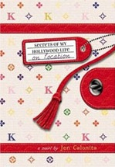
中文书名：《我的好莱坞生活秘事：在片场》
英文书名：SECRETS OF MY HOLLYWOOD LIFE: ON LOCATION
作 者：Jen Calonita
出 版 社：Poppy
代理公司：Laura Dail/ANA/Nina Yang
页 数：231页
出版时间：2007年
代理地区：中国大陆、台湾
审读资料：样书
类 型：14岁以上青少年文学

内容简介：

这个夏天，好莱坞名流公主凯特琳·布鲁克的所有梦想似乎在一夕间实现了。她重新变成了媒体的宠儿，英俊潇洒的奥斯丁·迈耶斯终于成为了她的男朋友，而且她即将参演自己仰慕已久的导演哈奇·亚当斯执导的吸血鬼题材新电影。还有什么能比这些更甜美？

可是片场的生活却远不如名师设计的妆容，时装服饰那么完美。一个粘腻的前男友，一个奸诈狡猾的宣传代理，片场的一切正在陷入巨大的混乱……诱人的好莱坞秘事将在其中展现。

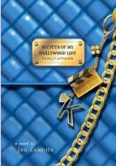
中文书名：《我的好莱坞生活秘事：家务事》
英文书名：SECRETS OF MY HOLLYWOOD LIFE: FAMILY AFFAIRS
作 者：Jen Calonita
出 版 社：Poppy
代理公司：Laura Dail/ANA/Nina Yang
页 数：314页
出版时间：2008年
代理地区：中国大陆、台湾
审读资料：样书
类 型：14岁以上青少年文学

内容简介：

结束了吸血鬼电影《美少女阿桑辛》的拍摄，年轻的电影明星凯特琳·布鲁克回归了电视剧领域，开始拍摄黄金时段系列剧集《家务事》。有着十季的参演这部收视率居高不下的电视剧的经验，凯特琳有把握一切都在自己的掌握之中。可是一个新女演员的加入打破了她的一切预计。这个新来的演员亚历克西斯天赋极高，和她相比，凯特琳长期以来的死对头丝凯就像小狗一样温顺。

在这位新星的影响力之下，凯特琳还能抓牢她理智的男朋友，保住她疯狂的工作，保持镇定吗？

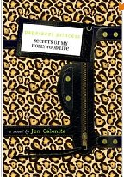
中文书名：《我的好莱坞生活秘事：狗仔公主》
英文书名：PAPARAZZI PRINCESS：SECRETS OF MY HOLLYWOOD LIFE
作 者：Jen Calonita
出 版 社：Little Brown
代理公司：Laura Dail/ANA/Nina Yang
页 数：290页
出版时间：2009年3月
代理地区：中国大陆、台湾
审读资料：样书
类 型：14岁以上青少年文学

内容简介：

这已经是“解密我的好莱坞生活”系列的第四本书了，故事一如既往地明快生动。女主人公凯特林·伯克（Kaitlin Burke）正在经历着所有好莱坞明星的必经之路，也借由她的眼睛，让广大读者体验了好莱坞明星在绚烂光环下不为人知的心路历程。

家庭纠纷眼看就要结束了，然而凯特林却还没想好在演出结束后要做什么。而且不仅仅是她，所有关注她的人也都想知道“接下来呢？”，于是人们疯狂地通过各种渠道搜索她的消息。她似乎有许多选择，例如接演另一个角色、转战电影银幕或者休息一段时间。但是一时间却毫无头绪。

她开始和两个“派对狂人”穿梭于各类聚会，虽然一开始很有趣，但却越来越让人失落；莉兹（Liz）是她最好的朋友，俩人之间的关系最近却变得怪怪的；狗仔队的闪光灯总是在你最糟糕的时候猛地亮起；粉丝们总想知道你最私密的生活，还有尚未解决的家庭事务依然缠身……不想作好莱坞的一颗流星，那么凯特林将要如何处理这些剪不断理还乱的复杂关系呢？
这是一本受到众多读者好评的青少年读物，语言简洁，节奏紧凑，场景生动，值得期待。

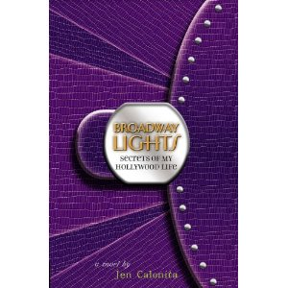
中文书名：《我的好莱坞生活秘事：百老汇灯光》
英文书名：BROADWAY LIGHTS：SECRETS OF MY HOLLYWOOD LIFE
作 者：Jen Calonita
出 版 社：Little Brown
代理公司：Laura Dail/ANA/Nina Yang
页 数：384页
出版时间：2010年3月
代理地区：中国大陆、台湾
审读资料：样书
类 型： 14岁以上青少年文学

内容简介：

这是“解密我的好莱坞生活”系列的第五册，一如既往地受到了众多铁杆粉丝的追捧。

为了征战百老汇，好莱坞的明日之星凯特林·伯克（Kaitlin Burke）正在打包行囊准备奔赴纽约城，不得不和男友暂别一阵了。虽然是新来乍到，凯特林的人气依然不减，很快成为了人们茶余饭后的谈资，她也尽情享受着纽约迷人的夜生活和最美味的食物，还作为特约嘉宾登上了当地最红火的电视直播节目。

但是纽约的意义并不仅仅只是美味的蛋糕和令人眼花缭乱的各式鸡尾酒。距离的阻隔和一位新的帅气搭档的出现，让凯特林和男友的关系面临着巨大危机；而且，歌剧女演员之间的复杂人际关系也和好莱坞的生存模式完全不是一个路数，无疑，凯特林又要开始一番磨折了……

《夏令营女孩》系列丛书

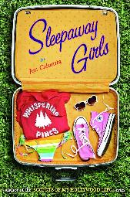
中文书名：《夏令营女孩》
英文书名：SLEEPAWAY GIRLS
作 者：Jen Calonita
出 版 社：Little, Brown Young Readers
代理公司：Laura Dail/ANA/Nina Yang
页 数：304页
出版时间：2009年5月
代理地区：中国大陆、台湾
审读资料：电子稿
类 型：14岁以上青少年文学
版权已授：法国

内容简介：

主人公萨曼莎·蒙哥马利（Samantha Montgomery）（以下简称萨姆），害羞且有些书呆子气，她在15岁这年的夏天迎来了人生的转折点。

萨姆最好的朋友爱上了自己的初恋男友，萨姆可不想充当电灯泡，在他俩互叫宝贝的甜蜜中度过这个夏天。于是，萨姆申请成为了夏令营的训练顾问，这个名为松林细语的夏令营位于纽约东北部的凯茨奇尔。

在这里，两个可爱的男孩带领萨姆走出了自己的小世界，使她不再封闭自己。一个是汉特（Hunter），金发碧眼且风情万种的冲浪者，萨姆疯狂的迷恋着他，但这一切都被夏令营的第一天后阿什莉（Ashley）破坏了。好在还有科尔（Cole），他调皮风趣，总是戏弄萨姆，但是和他出去闲逛却感觉很舒服。

然而，夏令营里并不全是跟唱歌咏会以及巧克力棉花糖，萨姆发现，夏令营女孩们还保守着一些重大的秘密。而且，萨姆还无意间发现了自己的单身母亲与夏令营营主之间正在萌生的情愫。在这个夏天结束的时候，萨姆收获了一个死敌，三个死党以及一个很棒的男朋友。珍·卡利奥妮塔（Jen Calonita）给大家带来了一部令人愉悦的作品，《夏令营女孩》（SLEEPAWAY GIRLS）展示了少女萨姆的转变过程：从她早期对于营地中迷人的坏小子的迷恋到逐渐意识到好男人才是最佳的男朋友；从她最初对于营地指导员的女儿的嫉妒到她们之间不得已的休战；从她最初发送视频明信片给家里到最后与夏令营女孩们一起见证了这一季的露营。这部有趣的浪漫小说正适合12岁以上的少女。

媒体评价：

“像往常一样，珍·卡利奥妮塔（Jen Calonita）为我们带来了一部风趣而新鲜的作品！《夏令营女孩》（Sleepaway Girls）是这个夏天的必读书目。”
----《纽约时报》（New York Times）畅销书作家，梅格·卡波特（Meg Cabot）

“《夏令营女孩》（Sleepaway Girls）拥有你期待的全部元素……是一部适合夏季阅读的完美作品。”
----《纽约时报》（New York Times）畅销书《可爱的小骗子》系列丛书作者，
萨拉·谢泊德（Sara Shepherd）

“卡利奥妮塔为我们呈现了一部精致的佳作……营造了令人感同身受的氛围……摆脱父母的自由和享有成人责任感的诱惑成就了这部极具阅读感的作品，将会吸引安·布拉谢尔（Ann Brashares）的书迷们。”
----《书目杂志》（Booklist）

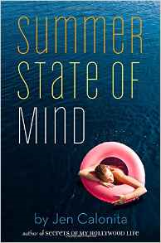
中文书名：《夏日心境》
英文书名：SUMMER STATE OF MIND
作 者：Jen Calonita
出 版 社：Little, Brown Young Readers
代理公司：Laura Dail/ANA/Nina Yang
页 数：254 页
出版时间：2009年5月
代理地区：中国大陆、台湾
审读资料：电子稿
类 型：14岁以上青少年文学
版权已授：法国

内容简介：

夏日终于来临，十五岁的哈珀·麦克里斯特（Harper McCallister）计划整日地逛商场或者待在乡村俱乐部的泳池边。不过一接到她那令人心惊的信用卡账单，哈珀的父母便有了其他的打算——将哈珀送去露营。

忽然之间，曾经独领风骚的哈珀成了社交圈的初来乍到者，高跟凉鞋和昂贵的衣服在这里全都排不上用场。如果她想结交新的朋友们——避开麻烦——她或许需要一种全新的夏日心境。

本书是珍·卡利奥妮塔（Jen Calonita）大热的《夏令营女孩》（Sleepaway Girls）系列丛书的又一最新力作。珍·卡利奥妮塔从来没有因为参加夏令营而跟父母起过冲突，不过她倒是因为害怕蜘蛛爬进睡袋从学校组织的露营旅行中逃跑过。在不写作的时间里，《我的好莱坞生活秘事》（Secrets of My Hollywood Life）和《翡翠湾女孩》（Belles）系列丛书的作者就流连在沙滩附近又或者漂浮在游泳池里。珍·卡利奥妮塔鼓励你通过www.jencalonitaonline.com 或者Twitter @Jencalonita同她分享你的夏日故事。

媒体评价：

“……读者们会对哈珀面临的问题感同身受……本书阐述了一些重要的事情：金钱买不到真正的朋友；挚友难寻，他们只能通过真心实意的交往获得。”
----《书目杂志》（Booklist）

“完美的夏日阅读书目！甜蜜、风趣的文字令我想立刻去露营。”
---- Top 8系列作品和《破碎的心、栅栏和其他需要修补的东西》（Broken Hearts, Fences, and Other Things to Mend）作者，凯特·费恩（Katie Finn）

《翡翠湾女孩》系列丛书（1-4）

很高兴为你们推荐由珍·卡利奥妮塔（Jen Calonita）创作的青少年文学作品《翡翠湾女孩》（BELLES）四部曲。该书由小布朗出版社（Little Brown）于2012年出版。

珍·卡利奥妮塔（Jen Calonita）的作品在国外的销售情况非常好，现已累计销售超过400000册。新系列小说有潜力在国外市场获得更大的突破。虽然讲述的也是校园八卦，不过该系列作品更加甜蜜、温馨。是风趣、引人注目的青少年系列小说。

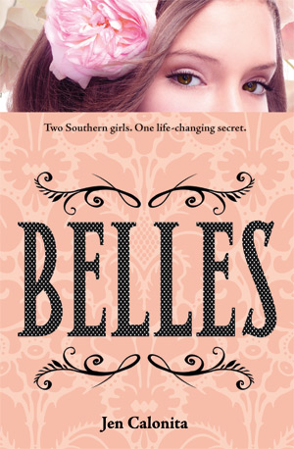
中文书名：《翡翠湾女孩》
英文书名：BELLES
作 者：Jen Calonita
出 版 社：Little, Brown
代理公司：Laura Dail/ANA/Nina Yang
页 数：368页
出版时间：2012年
代理地区：中国大陆、台湾
审读资料：样书
类 型：14岁以上青少年文学

内容简介：

灰姑娘一夜之间变成了公主，是该沾沾自喜呢还是忧心忡忡？

几年前母亲因车祸去世后，十五岁的伊莎贝拉一直与外祖母相依为命。尽管生活不富裕，她深爱外祖母和北卡罗来纳州滨海的生活。可是外祖母的身体每况愈下，不得不被送往护理院。未及成年的伊莎贝拉在社工的安排下被送往她从不知悉的叔婶家，一个居住在翡翠湾豪宅内的政客之家。

从滨海平民区一脚踏入富人区，满眼是装修豪华的别墅；街道上玲琅满目的精品服装店，不见任何打折的字样；走在街头的行人是打扮入时的贵妇绅士。刚到叔婶家一周内，伊莎贝拉就收获了一间崭新的卧室，每件家具价值不下一千美金，还有一台新电脑、一个新手机，以及好几件价格昂贵的衣裙。这一切让伊莎贝拉不知所措。她想念外祖母、想念滨海普通人的生活、想念那里的朋友们。

尽管叔叔婶婶对她关爱有加，她的表弟也对她十分友好，可是和她年纪相仿的表妹米拉却把她看成外人。伊莎贝拉进入翡翠湾中学，和米拉一个班级。尽管米拉的父母要求女儿多加照顾伊莎贝拉，让她尽快融入学校，但是米拉似乎总想摆脱这个来自中低层社会的表姐。而且她的叔叔准备参选议员，其选举助理对伊莎贝拉怀有戒心，生怕她一出错就毁了她叔叔的政途。更糟糕的是，米拉的好朋友萨凡娜从第一眼看见伊莎贝拉就不喜欢她，抓住每一个机会在米拉面前诋毁伊莎贝拉。米拉为此十分为难，不知该亲近表姐还是与她隔离。

伊莎贝拉生性坚强，同学的排挤反而促使她更加努力适应新环境。就在这时，爱情不期而至，萨凡娜的男朋友布兰登早与伊莎贝拉在滨海结识，在翡翠湾相遇后，布兰登发现自己真正喜欢的女孩是伊莎贝拉。在布兰登的帮助下，伊莎贝拉成功举办了翡翠湾的派对活动，向别人证明了自己并非一无是处的底层社会女孩。米拉在这个过程中也辨别清楚谁才是自己的真朋友。她为没有真正了解伊莎贝拉就排斥她感到内疚，也似乎更清楚自己想要什么，她要对男友说再见，因为他只需要一个长得漂亮、家境优渥的女友而已。

就在两个女孩冰释前嫌越走越近的时候，却得知她们其实是同父异母的亲姐妹。这个消息对伊莎贝拉来说不啻为惊人的意外。十多年未曾照顾过她的父亲原来就是刚认识不久的叔叔。她能接受这个事实吗？她能原谅他，继续在翡翠湾生活下去吗？米拉能接受这个突如其来的亲姐姐吗？

单本小说

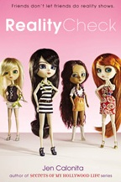
中文书名：《真实检查》
英文书名：REALITY CHECK
作 者：Jen Calonita
出 版 社：Poppy
代理公司：Laura Dail/ANA/Nina Yang
页 数：288页
出版时间：2010年6月
代理地区：中国大陆、台湾
审读资料：电子稿
类 型：14岁以上青少年文学

内容简介：

查理，凯伦，布鲁克和哈莉是四个住在古朴宁静的长岛北福克的十六岁女孩。生活也许并不惊险刺激，但是却充满真实。而十几岁女孩的真实生活正是戏剧卖点所在——至少，某电视执行制片是这么认为的，她签下查理和她的朋友们成为她的下一个真人秀节目的主角，认为她们非常有潜力成为话题巨星。

可是很快地，无所不在的摄像机，暗中干涉、撰写她们生活的制片人，这些的存在开始影响她们的关系。布鲁克总是想抢去所有的镜头，由于收视不佳，剧本撰写者计划将凯伦从这场真人秀排除出去，与之一同面临危机的还有几个人之间的友情。当查理开始意识到发生的一切， 她找到了一个完美的解决之道，给了制片厂和她的家乡观众们一个真实检查。

谢谢您的阅读！
请将回馈信息发至：
杨娜（Nina Yang)
安德鲁·纳伯格联合国际有限公司北京代表处
北京市海淀区中关村大街甲59号中国人民大学文化大厦1705室，100872
电 话：010-82504506
传 真：010-82504200
Email: Nina@nurnberg.com.cn
网 址: http://www.nurnberg.com.cn
新浪微博：http://weibo.com/nurnberg
豆瓣小站：http://site.douban.com/110577/
微信订阅号：安德鲁书讯


